Mon cahier de vie
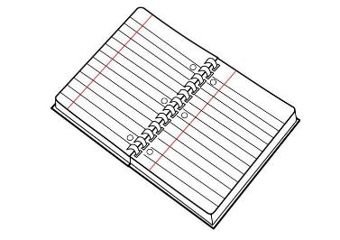

Je me présente…

Je m’appelle ………………………………………………………………………………………………………

Je suis né(e) le ………………………………………………………………………………………………………

J’ai …………………………… ans.

Je viens de/du ………………………………………………………………………………………………………

Mon adresse :………………………………………………………………………………..
……………………………………………………………………………………………………..

Mon numéro de téléphone :…………………………………………………………

Je me dessine :

Je dessine ma famille :

Mon école
Mon école s’appelle ………………………………………………………………………………………………………
L’adresse de l’école :………………………………………………………………………
………………………………………………………………………………………………………
Le numéro de téléphone : ………………………………………………………………………………..

Le directeur ou la directrice s’appelle………………………………………………
Il y a ………………………………………….classes.
Les enseignants s’appellent :
Classe | Enseignant

Dans l’école, il y a d’autres adultes :………………………………………………
………………………………………………………………………………………………………

Je dessine mon école :

Je dessine ma classe :
Ma classe
Je suis en classe de ………………………………………
Mon enseignant(e) s’appelle :………………………………………………………

Dans la classe, il y a ………………….élèves.

D’autres adultes viennent dans la classe :…………………………………….
………………………………………………………………………………………………………………………………………………………………………………………………………………………………………………………………………………………………………………………………………………………………………………………………………………………………………………………………………………………………………………………………………

J’ai déjà des amis : ………………………………………………………………………………………………………
………………………………………………………………………………………………………

J’ai un ou des tuteurs :
………………………………………………………………………………………………………
………………………………………………………………………………………………………

Je dessine mes amis :

Mon emploi du temps
lundi | mardi | mercredi | jeudi | vendredi
Je dessine une séance de sport :

Mon lexique

Les couleurs
 | rouge | rouge | ROUGE
 | bleu | bleu | BLEU
 | vert | vert | VERT
 | jaune | jaune | JAUNE
 | orange | orange | ORANGE
 | rose | rose | ROSE
 | violet | violet | VIOLET
 | marron | marron | MARRON
 | blanc | blanc | BLANC
 | noir | noir | NOIR
 | gris | gris | GRIS
Les chiffres
0 | zéro |  | 20 | vingt
1 | un |  | 30 | trente
2 | deux |  | 40 | quarante
3 | trois |  | 50 | cinquante
4 | quatre |  | 60 | soixante
5 | cinq |  | 70 | soixante-dix
6 | six |  | 80 | quatre-vingt
7 | sept |  | 90 | quatre-vingt-dix
8 | huit |  | 100 | cent
9 | neuf |  | 1 000 | mille
10 | dix
11 | onze
12 | douze  0 1 2 3 4 5 6 7 8 9  10 11 12 13 14 15 16 17 18 19  20 21 22 23 24 25 26 27 28 29  30 31 32 33 34 35 36 37 38 39  40 41 42 43 44 45 46 47 48 49  50 51 52 53 54 55 56 57 58 59  60 61 62 63 64 65 66 67 68 69  70 71 72 73 74 75 76 77 78 79  80 81 82 83 84 85 86 87 88 89  90 91 92 93 94 95 96 97 98 99
13 | treize
14 | quatorze
15 | quinze
16 | seize
17 | dix-sept
18 | dix-huit
19 | dix-neuf

Les lettres
a  A  a  A  a | b  B  b  B  b | c  C  c  C  c | d  D  d  D  d | e  E  e  E  e | f  F  f  F  f | g  G  g  G  g | h  H  h  H  h | i  I  i  I  i

j  J  j  J  j | k  K  k  K  k | l  L  l  L  l | m  M  m  M  m | n  N  n  N  n | o  O  o  O  o | p  P  p  P  p | q  Q  q  Q  q | r  R  r  R  r

s  S  s  S  s | t  T  t  T  t | u  U  u  U  u | v  V  v  V  v | w  W  w  W  w | x  X  x  X  x | y  Y  y  Y  y | z  Z  z  Z  z

Les jours de la semaine
lundi | mardi | mercredi | jeudi | vendredi | samedi | dimanche
lundi | mardi | mercredi | jeudi | vendredi | samedi | dimanche
LUNDI | MARDI | MERCREDI | JEUDI | VENDREDI | SAMEDI | DIMANCHE

Les mois de l’année
janvier | février | mars | avril | mai | juin | juillet | août | septembre | octobre | novembre | décembre
janvier | février | mars | avril | mai | juin | juillet | août | septembre | octobre | novembre | décembre
JANVIER | FEVRIER | MARS | AVRIL | MAI | JUIN | JUILLET | AOUT | SEPTEMBRE | OCTOBRE | NOVEMBRE | DECEMBRE

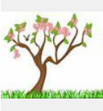 | printemps  printemps  PRINTEMPS |  | 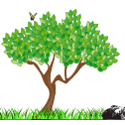 | été  été  ÉTÉ
Les saisons

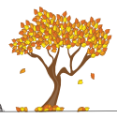 | automne  automne  AUTOMNE |  | 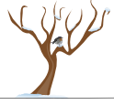 | hiver  hiver  HIVER

Le matériel scolaire

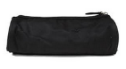 | une trousse |  |  | un cartable
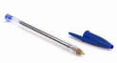 | un stylo |  | 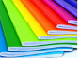 | des cahiers
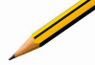 | un crayon |  | 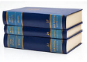 | des livres
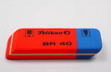 | une gomme |  |  | une règle
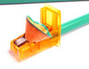 | un taille-crayon |  | 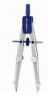 | un compas
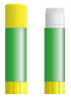 | de la colle |  | 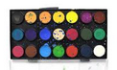 | de la peinture
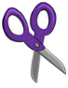 | des ciseaux |  | 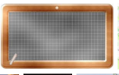 | une ardoise
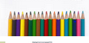 | des crayons de couleur |  |  | une feuille
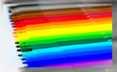 | des feutres |  | 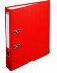 | un classeur

Dans la classe
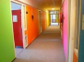 | le couloir |  | 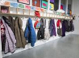 | un porte-manteau
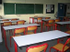 | la classe |  | 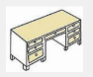 | un bureau
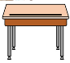 | une table |  | 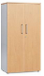 | une armoire
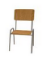 | une chaise |  | 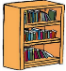 | une bibliothèque
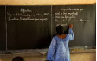 | le tableau |  | 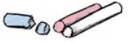 | des craies

Dans l’école
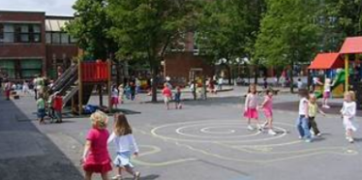 | la cour de récréation

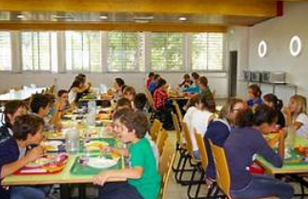 | la cantine
Le corps
la tête
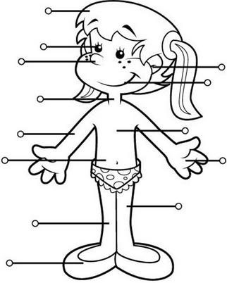
les cheveux
le cou
le bras
le ventre
le genou
le doigt
la jambe
la main
le torse
la bouche
l'oreille
le nez
le pied
un œil/ des yeux

Les vêtements
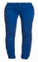 | un pantalon |  | 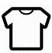 | un tee-shirt
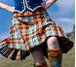 | une jupe |  | 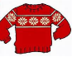 | un pull
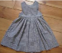 | une robe |  | 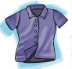 | une chemise
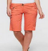 | un short |  | 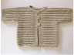 | un gilet
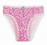 | une culotte
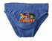 | un slip |  | 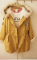 | un manteau
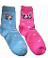 | des chaussettes |  | 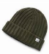 | un bonnet
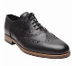 | des chaussures |  | 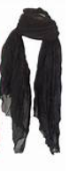 | une écharpe
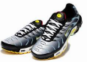 | des baskets |  | 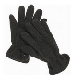 | des gants
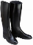 | des bottes |  |  | une casquette

Les animaux
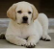 | un chien |  | 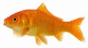 | un poisson
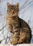 | un chat |  | 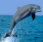 | un dauphin
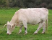 | une vache |  | 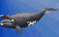 | une baleine
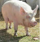 | un cochon |  | 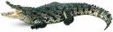 | un crocodile
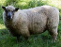 | un mouton |  | 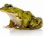 | une grenouille
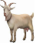 | une chèvre |  | 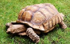 | une tortue
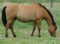 | un cheval |  | 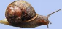 | un escargot
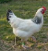 | une poule |  | 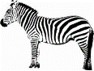 | un zèbre
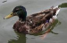 | un canard |  | 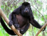 | un singe
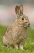 | un lapin |  | 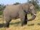 | un éléphant
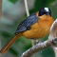 | un oiseau |  | 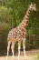 | une girafe
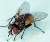 | une mouche |  | 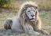 | un lion
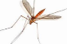 | un moustique |  |  | un tigre
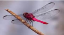 | une libellule |  | 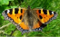 | un papillon
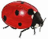 | une coccinelle |  | 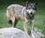 | un loup
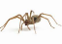 | une araignée |  | 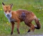 | un renard
Les fruits

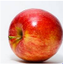 | une pomme |  | 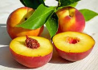 | une pêche
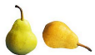 | une poire |  | 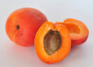 | un abricot
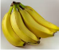 | des bananes |  | 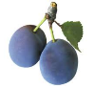 | une prune
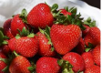 | une fraise |  | 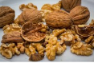 | des noix
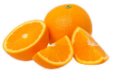 | une orange |  | 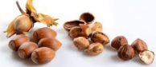 | des noisettes
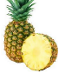 | un ananas |  | 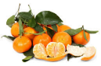 | une clémentine
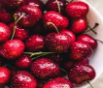 | des cerises |  | 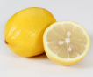 | un citron
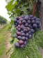 | du raisin |  | 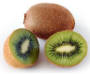 | un kiwi
Les légumes
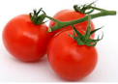 | une tomate |  | 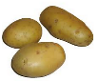 | une pomme de terre
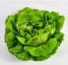 | une salade |  | 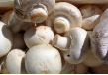 | des champignons
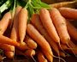 | une carotte |  | 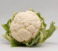 | un chou fleur
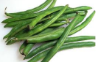 | des haricots verts |  | 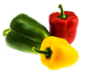 | des poivrons
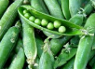 | des petits pois |  | 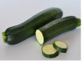 | une courgette
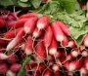 | des radis |  | 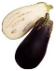 | une aubergine
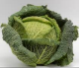 | un chou |  | 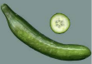 | un concombre
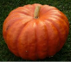 | une citrouille |  | 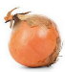 | un oignon

Les aliments

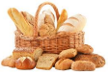 | du pain |  | 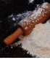 | de la farine
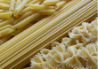 | des pâtes |  | 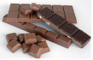 | du chocolat
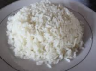 | du riz |  | 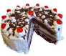 | un gâteau
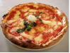 | une pizza |  | 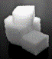 | du sucre
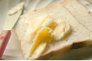 | du beurre |  | 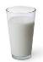 | du lait
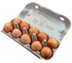 | des œufs |  | 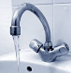 | de l’eau
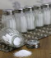 | du sel |  | 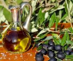 | de l’huile
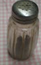 | du poivre |  | 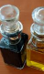 | du vinaigre

Des petits mots

le
la
les
un
une
des
mon
ma
mes
ton
ta
tes
son
sa
ses
nos
vos
leur
je
tu
il
elle
on
nous
vous
ils
elles
dans
sur
sous
à côté
au
du
pour
avec
et
ça
chez
tout
tous
mais
par
alors
plus
aussi
beaucoup
rien
même
comme
car
très
trop
sans
hier
aujourd’hui
demain
souvent
depuis
ensuite
après
parfois
pendant
encore
pourquoi
parce que
qui
que
quoi
quand
où
comment

